Dentro del marco del 34º Congreso Nacional de Cirugía

La Asociación Española de Cirujanos se reúne con varias asociaciones de pacientes

- Se trata de una de las primeras acciones de la nueva junta directiva, presidida por la Dra. Elena Martín Pérez

- A esta reunión asistieron los representantes de la Asociación Española Contra el Cáncer (AECC), la Asociación Española de Cáncer de Tiroides (AECAT), la Asociación Incontinencia ASIA, la Asociación de Ostomizados de Madrid (AOMA), la Asociación de Enfermos de Crohn y Colitis Ulcerosa (ACCU)

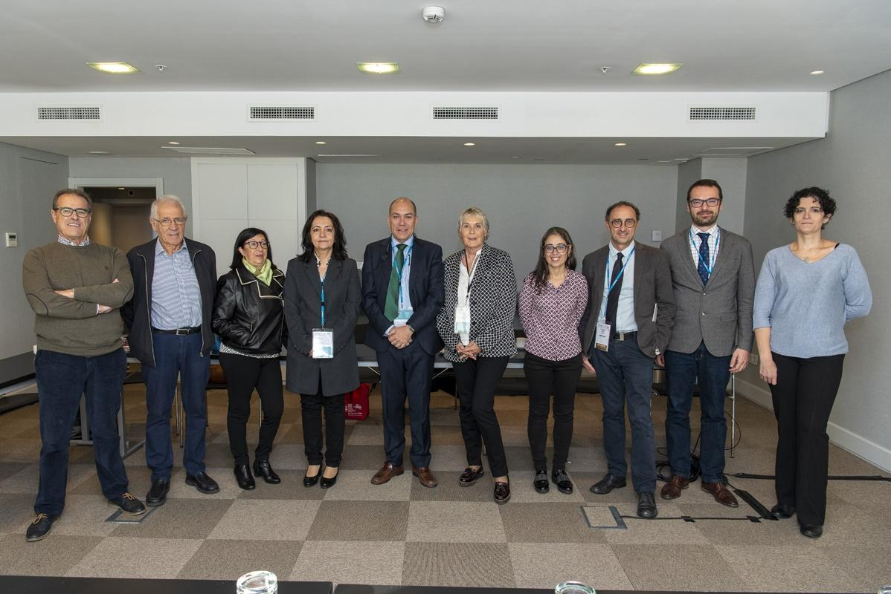

Madrid, 16 de noviembre de 2022. Bajo el lema “Hacia el futuro de la mano del paciente” la Asociación Española de Cirujanos celebró su 34º Congreso Nacional de Cirugía con la misión de que la sociedad médico-científica se abra a la sociedad favoreciendo la participación de los pacientes y sus asociaciones, objetivo de su actividad profesional.

Dentro del marco del Congreso, en el que tomó posesión la nueva junta directiva presidida por la Dra. Elena Martín Pérez, se mantuvo una reunión con las asociaciones de pacientes como una de las primeras acciones del nuevo programa de la AEC.
En este encuentro se establecieron diversas acciones a desarrollar de forma conjunta, entre las que destacan la revisión de los consentimientos informados quirúrgicos para asegurar la comprensión de los mismos; el fomento de las decisiones compartidas mediante el desarrollo de herramientas de ayuda a la toma de las mismas; así como contribuir mediante el soporte científico a diversas necesidades de los pacientes.
A esta reunión asistieron los representantes de la Asociación Española Contra el Cáncer (AECC), la Asociación Española de Cáncer de Tiroides (AECAT), la Asociación Incontinencia ASIA, la Asociación de Ostomizados de Madrid (AOMA), la Asociación de Enfermos de Crohn y Colitis Ulcerosa (ACCU).
En palabras de la Dra. Elena Martín Pérez, presidenta del Congreso, “creemos que las asociaciones de pacientes son el foco fundamental, por eso vamos a centrar nuestra energía e ideas en poder participar con los pacientes y ajustarnos a sus necesidades trabajando de manera más estrecha con ellos. Queremos que la AEC sea abierta a todos y que se adapte a los nuevos tiempos contribuyendo y mejorando aspectos quirúrgicos y no quirúrgicos del paciente”.
Con esta acción la nueva junta directiva de la AEC pretende conseguir un paciente experto y una mayor participación del mismo dentro de las decisiones quirúrgicas compartidas.

Sobre la Asociación Española de Cirujanos
La AEC es una sociedad científica sin ánimo de lucro que tiene como finalidad contribuir al progreso de la cirugía en todos sus aspectos, promoviendo la formación, el desarrollo y el perfeccionamiento profesional de los cirujanos, procurando la mejor calidad en la asistencia a los pacientes y fomentando la docencia y la investigación. Fundada en Madrid en 1935, actualmente cuenta con más de 5.000 socios y colabora con otras sociedades y entidades científicas, participando activamente en órganos como la Federación de Asociaciones Científico Médicas Españolas (FACME), European Union of Medical Specialists (UEMS) y la Comisión Nacional de la Especialidad.
www.aecirujanos.es

CONTACTO DE COMUNICACIÓN

Actitud de Comunicación
Cinthia Mañana
Teléfono: 91 302 28 60
Email: Cinthia.manana@actitud.es

